Министерство образования Республики Беларусь

Учреждение образования

“Брестский государственный университет”

Кафедра ИИТ

Лабораторная работа №5

По дисциплине: “МиАПР”

Тема: “ Нелинейные ИНС в задачах распознавания образов”

Выполнил:

Студент 2-го курса

Группы ПО-7

Смушко О.Р.

Проверил:

Крощенко А.А.

Брест, 2021

**Цель работы:** изучить обучение и функционирование нелинейной ИНС при решении задач распознавания образов.

***Задание.***

Написать на любом ЯВУ программу моделирования нелинейной ИНС для распознавания образов (рекомендуется использовать сигмоидную функцию). Количество НЭ в скрытом слое взять согласно варианту работы №3 (можно варьировать, если сеть не обучается или некорректно функционирует).

Провести исследование полученной модели. При этом на вход сети необходимо подавать искаженные образы, в которых инвертированы некоторые биты. Критерий эффективности процесса распознавания - максимальное кодовое расстояние (количество искаженных битов) между исходным и поданным образом.

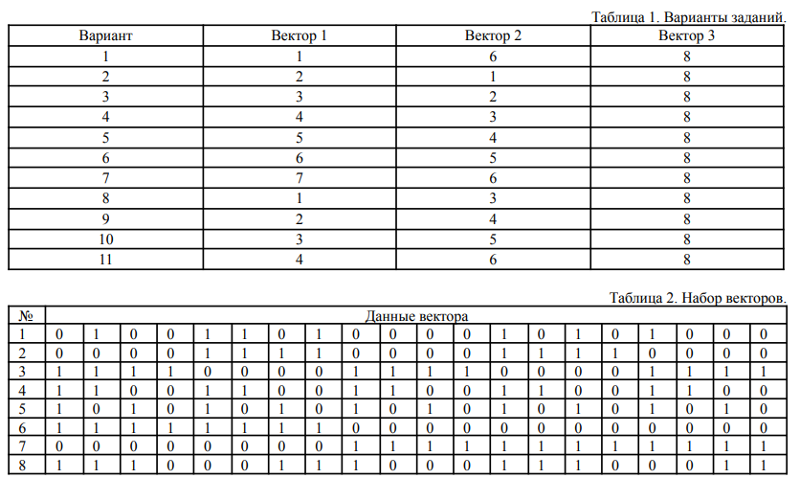

**Результат выполнения программы:**

Result vector : 1 : 01001101000010101000

Result : 0.9858663324160473

Result vector : 2 : 00001111000011110000

Result : 0.985757105460572

Result vector : 3 : 11110000111100001111

Result : 0.9849176673675859

Result vector : 4 : 11001100110011001100

Result : 0.9858667084676902

Result vector : 5 : 11111111000000000000

Result : 0.9858654410407444

Result vector : 6 : 11100011100011100011

Result : 0.9849184102635552



График изменения ошибки от номера эпохи

**Вывод:** В ходе лабораторной работы реализовал нелинейную ИНС для распознавания образов.